1.

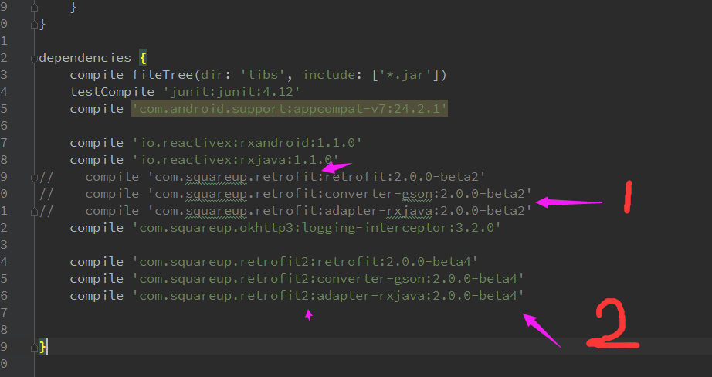

自己一直被欺骗了。

那个1对应的才是retrofit 1版本，后面是1版本的中的一些版本。

2的地方才是retrofit 2版本，想哭的心都有了。

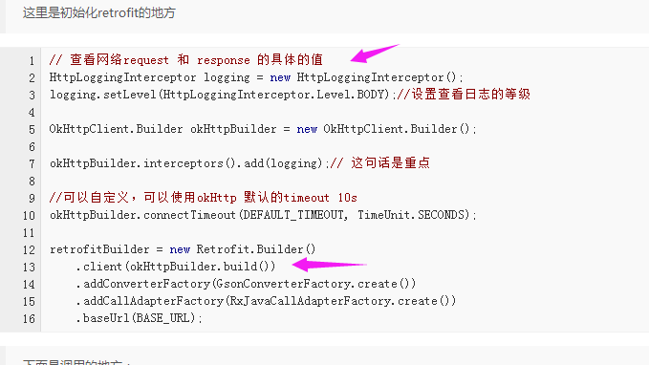

自己在网上找的retrofit的日志工具拦截器。

但是就是.client的时候一直报错，说是必须是在包：

com.squareup.okhttp.OkHttpClient

下面的OkhttpClient。自己okHttpBuilder.build不是那个包下面的，是

Com.squareup.okhttp3.OkhttpClient下面的。然后自己的配置包如下：

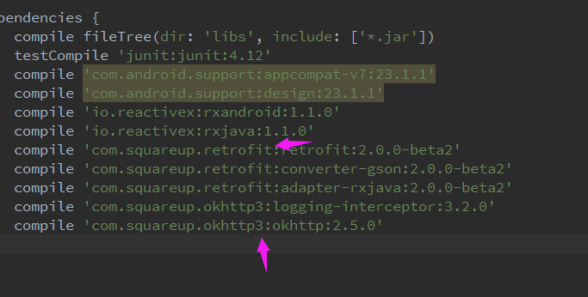

最坑爹的是自己死活找不到Com.squareup.okhttp.OkhttpClient这个包在gradle里面配置了。

原来是版本问题。

HttpLoggingInterceptor logging = new HttpLoggingInterceptor();

logging.setLevel(HttpLoggingInterceptor.Level.BODY);//设置查看日志的等级

OkHttpClient.Builder okHttpBuilder = new OkHttpClient.Builder();

okHttpBuilder.interceptors().add(logging);// 这句话是重点

//可以自定义，可以使用okHttp 默认的timeout 10s

okHttpBuilder.connectTimeout(DEFAULT_TIMEOUT, TimeUnit.SECONDS);

这些代码是Com.squareup.okhttp3下面的，okHttpBuilder.builder()创建的是Com.squareup.okhttp3.OkhttpClient包下面的OkhttpClient。

因为自己引用的是retrofit 1版本，所以会一直会提示自己在.client()里面的参数是Com.squareup.okhttp.OkhttpClient下面的OkHttpClient类型。

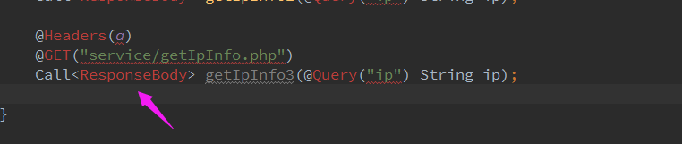

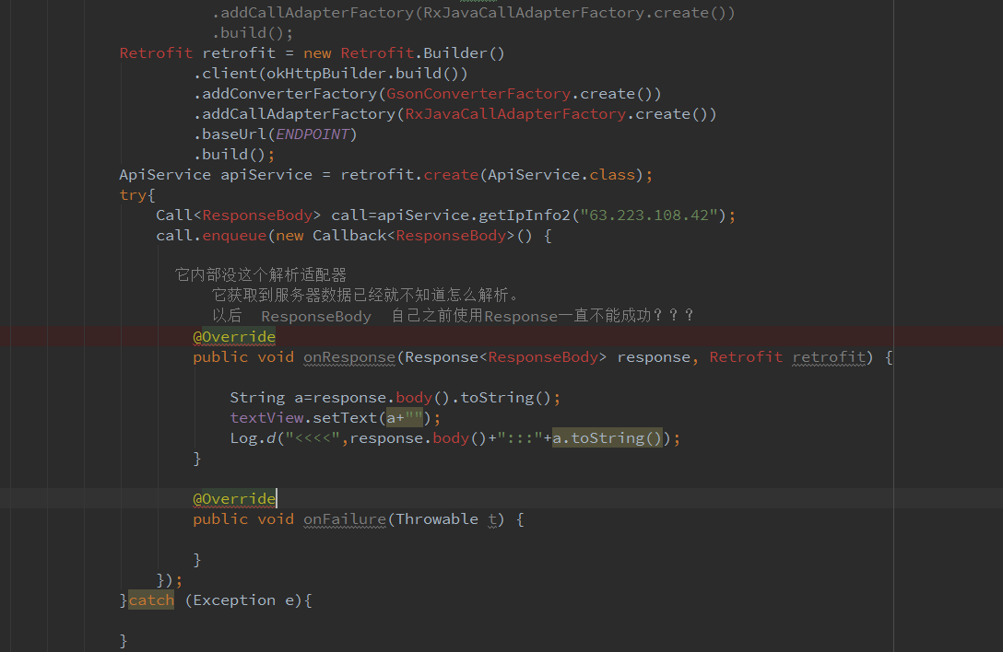

这些写法都是在retrofit 1版本里面写的。

当自己把：

compile 'com.squareup.retrofit:retrofit:2.0.0-beta2'  
compile 'com.squareup.retrofit:converter-gson:2.0.0-beta2'  
compile 'com.squareup.retrofit:adapter-rxjava:2.0.0-beta2'

改为：

compile 'com.squareup.retrofit2:retrofit:2.0.0-beta4'  
compile 'com.squareup.retrofit2:converter-gson:2.0.0-beta4'  
compile 'com.squareup.retrofit2:adapter-rxjava:2.0.0-beta4'

然后在

版本1的截图：

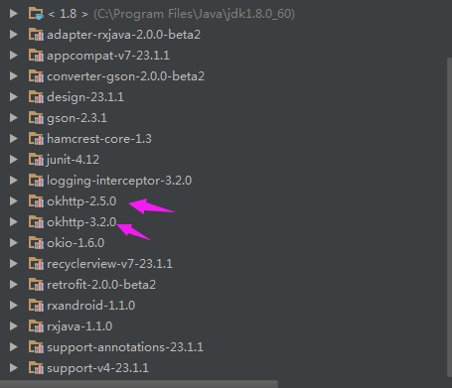

当换成版本2之后的截图：

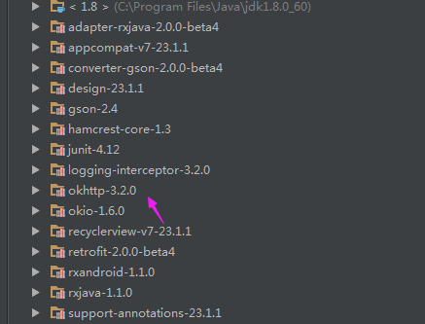

那个版本消失了， Com.squareup.okhttp.OkhttpClient是在那个2.5.0里面的。

日志打印：

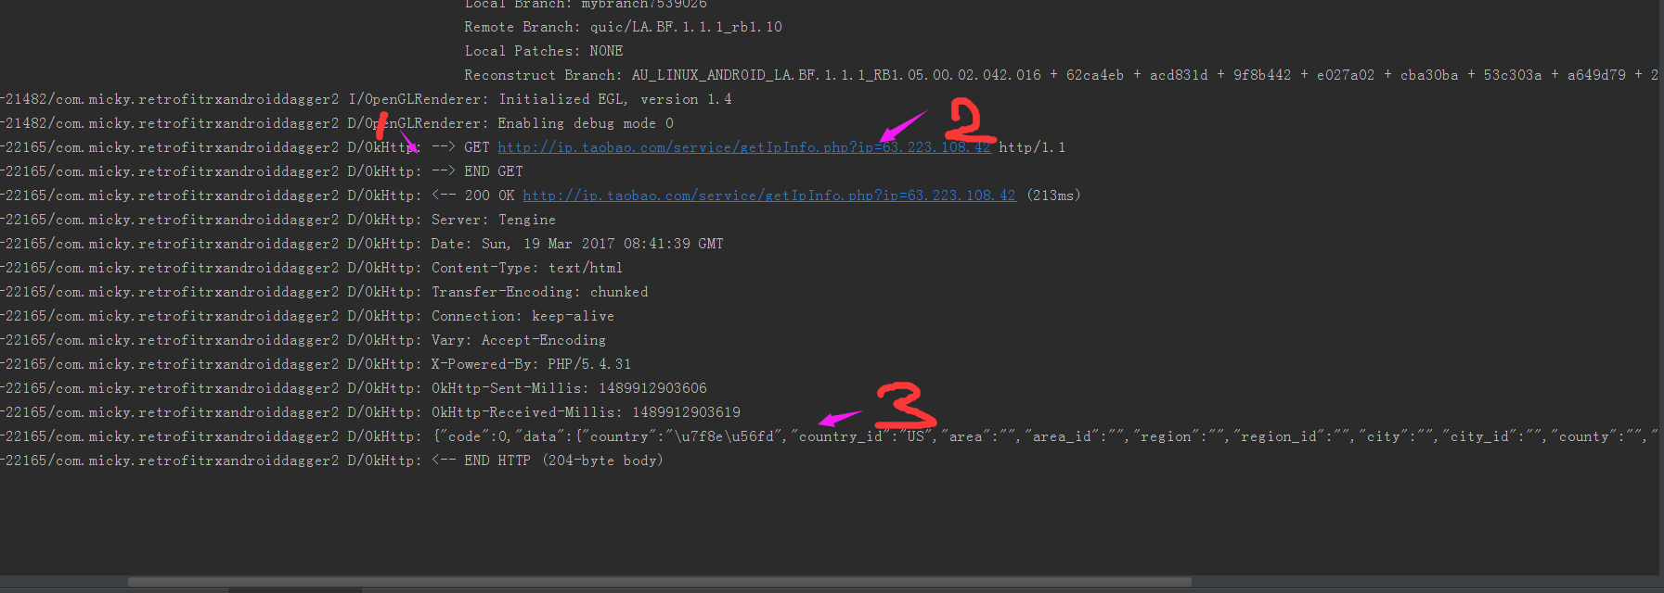

在retrofit 1版本里面日志标记是：

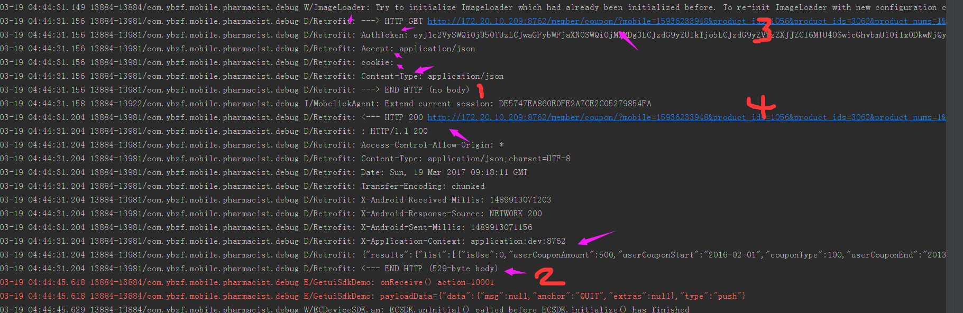

3到4是给请求的时候做的打印：

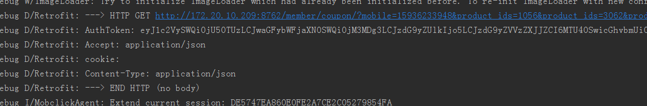

请求地址，请求头都有，因为是请求所以是no body。

4下面是对请求成功之后的打印，2的地方有返回结果的gson字符串。